BÁO CÁO KẾT QUẢ TUẦN 3
SPRINT 3 | QUẢN LÝ CHI TIÊU
Trọng tâm: Tiệm Pet • Widget • Chuyển build APK sang Sprint 4
Thông tin | Nội dung
Dự án | Quản lý chi tiêu
Repository | github.com/VieJunZ/Quan_Ly_Chi_Tieu
Ngày báo cáo | 27/10/2026
Người tổng hợp | Product Owner – Nguyễn Ngọc Ánh
Căn cứ tiến độ | Xác nhận của PO/nhóm; đối chiếu Issues và mã nguồn GitHub
Thời hạn Sprint 3 | Trước 28/10/2026 (mốc chốt 27/10)

1. Tóm tắt điều hành
Theo xác nhận của Product Owner, nhóm coi Sprint 3 đã hoàn thành các nội dung trong phạm vi triển khai, ngoại trừ việc đóng gói ứng dụng Android thành APK. Hạng mục build APK được chủ động chuyển sang Sprint 4. Phần kiểm thử APK trên thiết bị thật vì vậy cũng chưa thể nghiệm thu ở Sprint 3.
Sprint 3 tập trung mở rộng trải nghiệm người dùng trên nền ứng dụng quản lý chi tiêu đã hoàn thành trong Sprint 2: làm Tiệm Pet gắn với xu và vật phẩm ảo, nghiên cứu/triển khai luồng Widget hỗ trợ theo dõi chi tiêu nhanh. Việc đánh giá “hoàn thành” ở đây là xác nhận tiến độ của nhóm; không đồng nghĩa mọi tiêu chí đều đã được kiểm thử độc lập.

2. Mục tiêu và điều chỉnh phạm vi
Hạng mục | Mục tiêu ban đầu | Kết luận Sprint 3
Tiệm Pet | Giao diện cửa hàng, xu ảo, mua/trang bị, dữ liệu người dùng | Nhóm xác nhận hoàn thành; có mã nguồn đối chiếu
Widget | Hiển thị chi tiêu nhanh và thao tác mở ứng dụng | Nhóm xác nhận hoàn thành; cần bổ sung ảnh/video Android thực tế để nghiệm thu kỹ thuật
Build Android APK | Đóng gói và cài bản APK thử nghiệm | Chuyển sang Sprint 4
Kiểm thử APK thực tế | Kiểm tra APK và Widget trên thiết bị Android | Tách phần APK sang Sprint 4; cần ghi nhận minh chứng Widget riêng
PO nghiệm thu và báo cáo | Tổng hợp kết quả, vấn đề, minh chứng | Báo cáo Sprint 3 được lập; nghiệm thu cuối cần liên kết bằng chứng

Quyết định PO: không đánh giá mục tiêu APK là thất bại kỹ thuật khi nhóm đã đổi phạm vi thực hiện; thay vào đó ghi rõ là công việc chuyển Sprint và cập nhật backlog/milestone tương ứng.

3. Kết quả thực hiện

3.1. Tiệm Pet – sản phẩm phát triển
- Giao diện shop và danh mục đồ cho thú cưng; bộ sưu tập trứng, linh thú và phụ kiện.
- Cơ chế sử dụng xu/huy hiệu ảo, kho đồ, mua vật phẩm, mặc/tháo trang bị và sử dụng vật phẩm.
- API chuyên biệt cho vật phẩm, trang bị, hồ sơ thú cưng và lịch sử xu; các chức năng yêu cầu xác thực.
- Mở rộng tầng dữ liệu SQL Server và kiểm thử liên quan có thay đổi trên nhánh tích hợp.
Mức bằng chứng: xác nhận nhóm + tệp frontend/app/js/screens/shop.js và backend/src/routes/petShop.routes.js trên nhánh feature/tong-hop-tuan-2. Đây là bằng chứng có triển khai mã nguồn, chưa thay thế kết quả chạy thử ở môi trường thực tế.
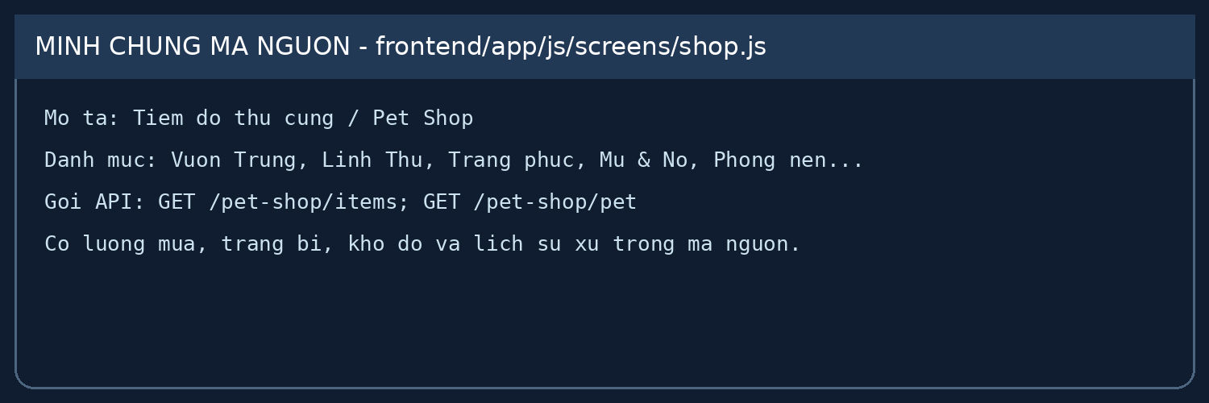
Hình 1. Trích yếu từ tệp giao diện Tiệm Pet trên GitHub (minh chứng mã nguồn, không phải ảnh chạy app).
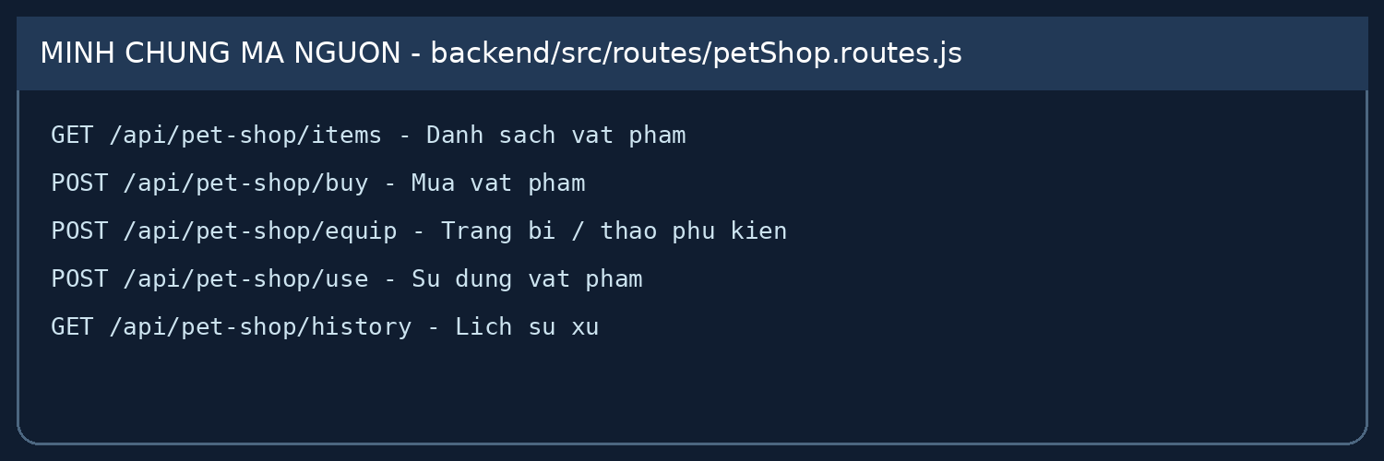
Hình 2. Các endpoint Pet Shop xác định từ mã nguồn Backend (minh chứng mã nguồn).

3.2. Widget – kết quả do nhóm xác nhận
Nhóm xác nhận đã hoàn thành công việc Widget trong Sprint 3. Theo kế hoạch, Widget cần hỗ trợ xem nhanh số chi trong ngày và mở luồng ghi giao dịch. Tại thời điểm đối chiếu, chưa có ảnh Widget Android đang chạy hoặc bản build được cung cấp để xác minh kỹ thuật độc lập; báo cáo ghi nhận đây là kết quả tự xác nhận của nhóm và yêu cầu bổ sung minh chứng trước nghiệm thu chính thức.
- Minh chứng cần đính kèm: ảnh Widget trên màn hình chính Android; phiên bản Android; thao tác chạm mở app; trường hợp cập nhật số chi sau khi nhập giao dịch.

3.3. Build APK – chuyển Sprint tiếp theo
Nhóm thống nhất không tính hạng mục build APK vào phần đã bàn giao của Sprint 3. Việc lựa chọn giải pháp đóng gói, xuất APK, cài thử trên điện thoại thật, xử lý quyền hệ thống và đánh giá vận hành sẽ thực hiện vào Sprint 4. Không ghi nhận “đã có APK” khi chưa có tệp cài và bằng chứng thực nghiệm.

4. Theo dõi Issue và nhân sự
Thành viên / Vai trò | Issue được giao | Kết quả để phản ánh
Ánh – Product Owner | #69 S3-01; #78 S3-10 | Yêu cầu/AC, nghiệm thu và báo cáo
Trí – Database | #71 S3-03; #76 S3-08 | Dữ liệu Pet; phối hợp đồng bộ dữ liệu Widget
Việt – Backend | #72 S3-04; #74 S3-06 | API Pet đã có mã nguồn; build APK chuyển Sprint 4
Toàn – Frontend | #70 S3-02; #75 S3-07 | Giao diện Pet có mã nguồn; Widget theo xác nhận nhóm
Quỳnh – Tester | #73 S3-05; #77 S3-09 | Kiểm thử Pet/Widget theo phạm vi; test APK chuyển Sprint 4

Ghi chú trạng thái GitHub: khi kiểm tra ngày 27/10/2026, cả 10 Issue #69–#78 vẫn ở trạng thái Open, đều thuộc Milestone số 2 và checklist chưa được đánh dấu. Đây là độ lệch giữa tiến độ do nhóm xác nhận và tiến độ được cập nhật trên GitHub; không nên suy ra công việc chưa làm chỉ vì Issue đang Open.

5. Đánh giá nghiệm thu và rủi ro
Tiêu chí | Đánh giá
Chức năng Pet Shop | Đã có dấu vết triển khai thực tế trong Frontend + Backend; QA/PO cần đính kèm kết quả test
Widget | Nhóm báo hoàn thành; cần hình ảnh/video và mô tả thiết bị, cách thử
Bản APK | Chưa làm trong phạm vi Sprint 3; đưa Sprint 4
Merge vào main | Phần Pet Shop hiện nằm trong các commit mới trên nhánh feature/tong-hop-tuan-2; chưa xác minh đã đưa lên main
Tiến độ Issue/Milestone | Các Issue vẫn Open; cần cập nhật chứng cứ và tái cơ cấu công việc chuyển Sprint

Rủi ro chính: nếu dùng nhánh “tổng hợp tuần 2” cho Sprint 3, nhóm khó truy vết mốc chức năng và dễ phát sinh xung đột. Nên tách phạm vi Sprint 4, đưa phần đã nghiệm thu qua PR riêng và kiểm thử hồi quy chức năng thu/chi trước khi merge.

6. Công việc bàn giao sang Sprint 4
- S3-06 (#74) – Build Android APK: chuyển sang Milestone Sprint 4, giữ Việt là owner hoặc tạo Issue kế thừa có liên kết.
- S3-09 (#77) – Tách kiểm thử: phần thử Widget đã thực hiện (nếu có chứng cứ) được cập nhật Sprint 3; phần kiểm thử APK chuyển sang Sprint 4, không đóng trọn Issue khi thiếu test APK.
- Định nghĩa bàn giao APK: có file APK, cài được trên Android thử nghiệm, đăng nhập/kết nối Backend thành công, không lộ secret, có hướng dẫn và log test.
- Quỳnh lập test case Android; Toàn phối hợp xử lý phần giao diện/widget; Trí hỗ trợ dữ liệu; Ánh ký nghiệm thu Sprint 4 sau demo.

7. Kiến nghị cập nhật GitHub
- Bổ sung PR/commit, test và ảnh minh chứng vào các Issue Pet/Widget đã hoàn thành rồi mới đóng Issue.
- Đổi Milestone của #74 sang Sprint 4. Với #77, tách một Issue kiểm thử APK mới ở Sprint 4 hoặc chuyển #77 sau khi ghi nhận phần Widget đã được nghiệm thu.
- Cập nhật #78 – báo cáo/nghiệm thu theo phạm vi Sprint 3 sau điều chỉnh.
- Không đánh dấu 10/10 Issue hoàn thành và không ghi 100% nếu hạng mục APK vẫn nằm nguyên trong phạm vi Milestone Sprint 3.

8. Kết luận
Sprint 3 được nhóm xác nhận đã hoàn tất phần chức năng thuộc phạm vi điều chỉnh, trọng tâm là Tiệm Pet và Widget. Nhóm quyết định chuyển công việc build APK và kiểm thử APK sang Sprint 4 để có thêm thời gian đóng gói, cài đặt và nghiệm thu trên Android thật. Hướng triển khai tiếp theo là cập nhật trạng thái Issue/Milestone phù hợp, bổ sung ảnh chạy thực tế và bảo đảm tích hợp an toàn vào nhánh main.

Phụ lục: Nguồn đối chiếu
- Repository: https://github.com/VieJunZ/Quan_Ly_Chi_Tieu
- Sprint 3 Issues: https://github.com/VieJunZ/Quan_Ly_Chi_Tieu/issues/69 đến /78
- Pet Shop UI: https://github.com/VieJunZ/Quan_Ly_Chi_Tieu/blob/feature/tong-hop-tuan-2/frontend/app/js/screens/shop.js
- Pet Shop API: https://github.com/VieJunZ/Quan_Ly_Chi_Tieu/blob/feature/tong-hop-tuan-2/backend/src/routes/petShop.routes.js
- So sánh nhánh Sprint 3 và main: https://github.com/VieJunZ/Quan_Ly_Chi_Tieu/compare/main...feature/tong-hop-tuan-2

